https://www.lesechos.fr/idees-debats/sciences-prospective/coronavirus-le-covid-19-peut-survivre-trois-jours-sur-certaines-surfaces-1186546

Coronavirus : le Covid-19 peut survivre trois jours sur certaines surfaces
Une étude menée par des scientifiques américains publiée ce mercredi apporte de nouveaux éléments sur la durée de vie du Covid-19 en dehors du corps humain. Il peut survivre jusqu'à 72 heures sur des surfaces plastiques et en acier. Pas de quoi expliquer pour autant sa forte contagiosité.
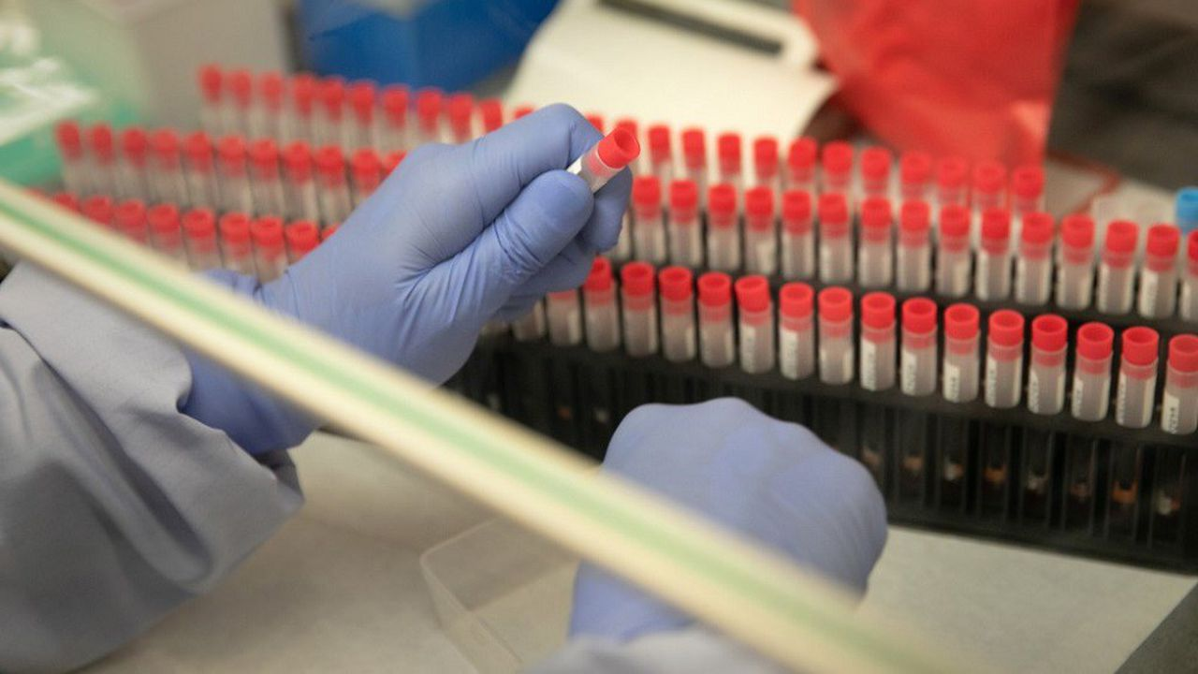
Les caractéristiques du Covid-19 se dévoilent petit à petit. (John Moore/Getty Images/AFP)
Par Florian Maussion (Journaliste)
Publié le 18 mars 2020 à 13h50Mis à jour le 18 mars 2020 à 14h23
C'est l'une des grandes questions entourant la propagation du coronavirus : quelle est sa durée de vie en dehors du corps humain ? Autrement dit : est-il possible d'être contaminé sans un contact direct avec une personne infectée ? A mesure que la connaissance du virus s'affine, la réponse se fait plus précise.
Des scientifiques de plusieurs universités et des Centres de contrôle et de prévention des maladies (CDC) américains ont réalisé plusieurs séries de tests pour connaître les capacités de survie du Covid-19. Ils l'ont notamment déposé sur plusieurs types de surfaces inertes et l'ont pulvérisé dans l'air à l'aide d'un nébuliseur, une sorte de brumisateur.

72 heures sur du plastique ou de l'acier
Les résultats de leurs travaux ont été publiés ce mercredi dans le « New England Journal of Medicine » (NEJM). Selon cette étude, le Covid-19 est détectable dans l'air jusqu'à trois heures après son émission et peut rester jusqu'à trois jours sur certaines surfaces.
https://www.nejm.org/doi/full/10.1056/NEJMc2004973?query=featured_home
Dans le détail, le coronavirus survit très bien sur le plastique et l'acier inoxydable, jusqu'à 72 heures. Sur du carton, il reste détectable pendant 24 heures.

Survie ne veut pas dire contagiosité
Mais une telle durée de survie ne signifie pas nécessairement que le Covid-19 conserve la même capacité à se propager que lors de contacts directs entre personnes. Les scientifiques notent ainsi que, si le virus reste détectable aussi longtemps, sa charge virale (le nombre de copies du virus présentes) diminue très rapidement et le rend moins puissant.
L'utilisation d'un nébuliseur pour simuler la présence du coronavirus dans l'air est également discutée. La pulvérisation en aérosol ne simule pas efficacement la toux ou les éternuements d'un malade et présente un risque d'augmenter artificiellement l'ampleur de la présence du Covid-19. Celui-ci se transmet principalement par des microgouttelettes de salive émises. Sous cette forme, il ne serait viable que quelques secondes.

Une viabilité similaire à celle du SRAS de 2003
Des tests similaires pratiqués avec le coronavirus du SRAS de 2003 avaient abouti à une viabilité équivalente hors du corps humain. Cela ne permet donc pas d'expliquer pourquoi la pandémie de Covid-19 touche désormais près de 200.000 personnes, alors que le SRAS n'a contaminé que 8.000 patients.
Les différences épidémiologiques « viennent probablement d'autres facteurs. Notamment une charge virale plus élevée dans les voies respiratoires supérieures » et la capacité des patients ne présentant pas de symptômes à transmettre le nouveau coronavirus, estiment les auteurs de l'étude.
EN DIRECT- Coronavirus : Les dernières informations en France et dans le monde
A SAVOIR - Confinement : ce qui est permis, ce qui est interdit
A SAVOIR - Attestation ou justificatif professionnel, les règles à suivre pendant le confinement
A SAVOIR - Quels sont les commerces autorisés à ouvrir ?
DECRYPTAGE - Ces entreprises considérées comme vitales pour la France
DOSSIER - La France face à l'épidémie de coronavirus
DECRYPTAGE - Faut-il fermer les marchés ?
PRATIQUE - Comment bien télétravailler ?
DECRYPTAGE - Peut-on espérer que le coronavirus parte avec l'arrivée du printemps ?
EDITO - Une guerre
Florian Maussion

